PROJECT BASED LEARNING (PjBL)
DATASET UJI – PERANCANGAN BASIS DATA
SISTEM MONITORING SAMPAH LAUT



Mata Kuliah: Sistem Basis Data
Dosen: Ferdi Chahyadi M.Kom
Disusun oleh:
Kelompok 8
Nama | NIM
Andre Zulyan Pratama | 2501020115
Putra Ali Syahbana | 2501020088
Rizky Akbar Hidayatullah | 2501020113
M. Riquelma Zidan | 2501020110
Program Studi: Sistem Basis Data
Tahun 2025/2026
- Dataset Uji
Data Master
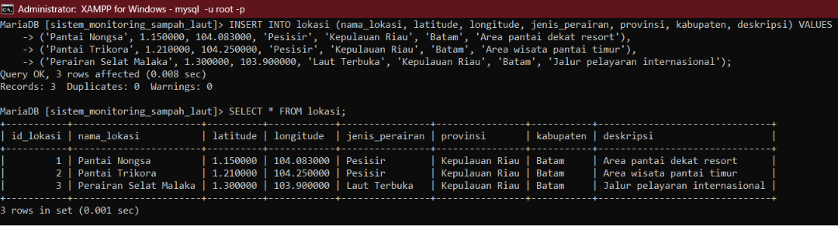Gambar 6.13. Data Tabel Lokasi (3 Record)

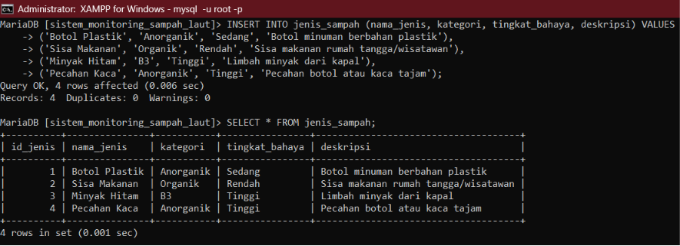Gambar 6.14. Data Tabel Jenis Sampah (4 Record)

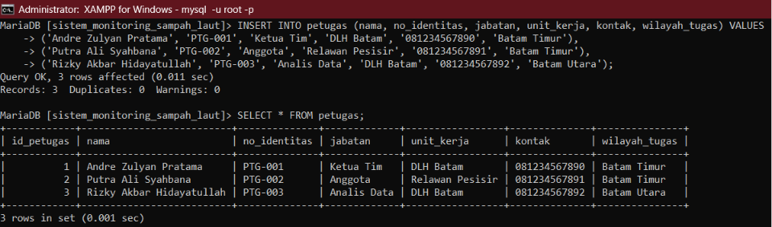Gambar 6.15. Data Tabel Petugas (3 Record)
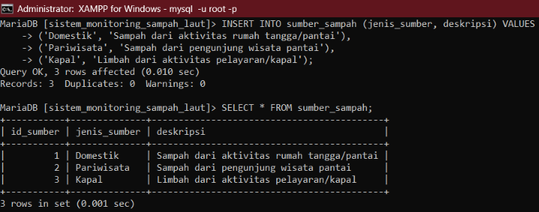Gambar 6.16. Data Tabel Sumber Sampah (3 Record)

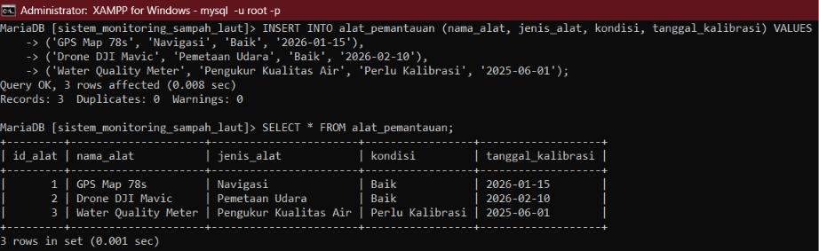Gambar 6.17. Data Tabel Alat Pemantauan (3 Record)

- Data Transaksi
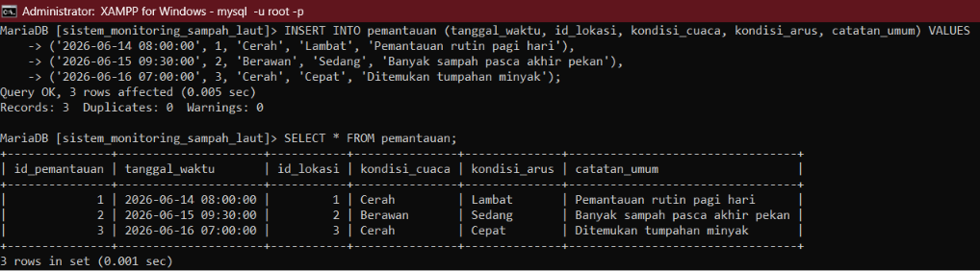Gambar 6.18. Data Tabel Pemantauan (3 Record)
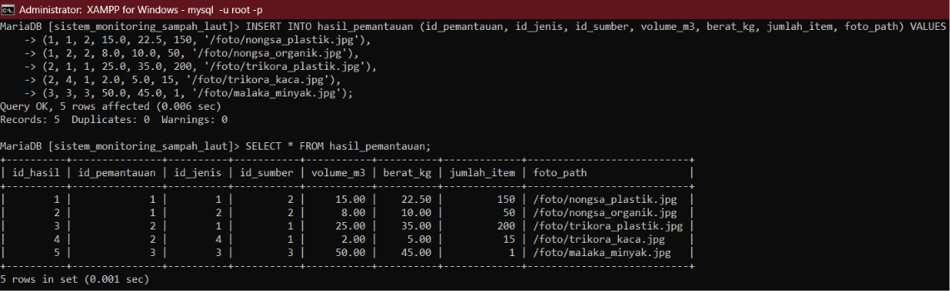Gambar 6.19. Data Tabel Hasil Pemantauan (5 Record)

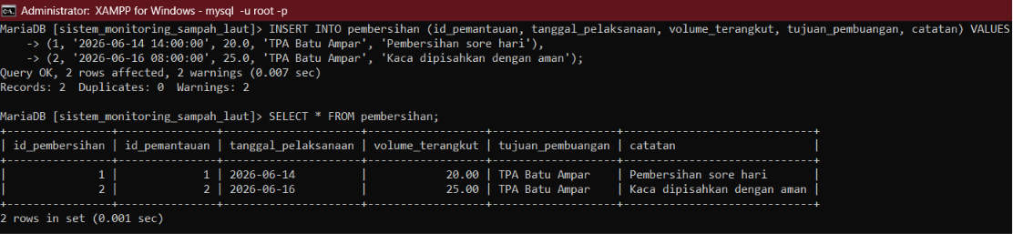Gambar 6.20. Data Tabel Pembersihan (2 Record)

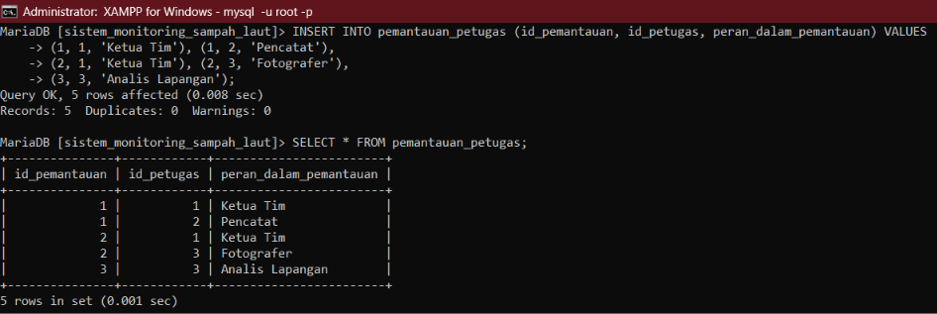Gambar 6.21. Data Tabel Pemantauan Petugas (5 Record)
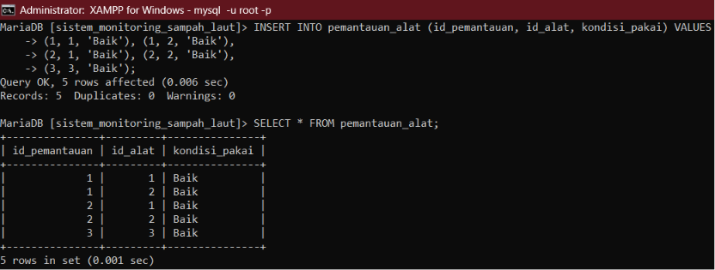Gambar 6.22. Data Tabel Pemantauan Alat (5 Record)

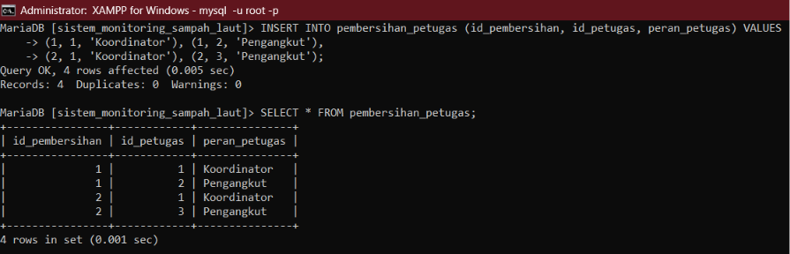Gambar 6.23. Data Tabel Pembersihan Petugas (4 Record)

